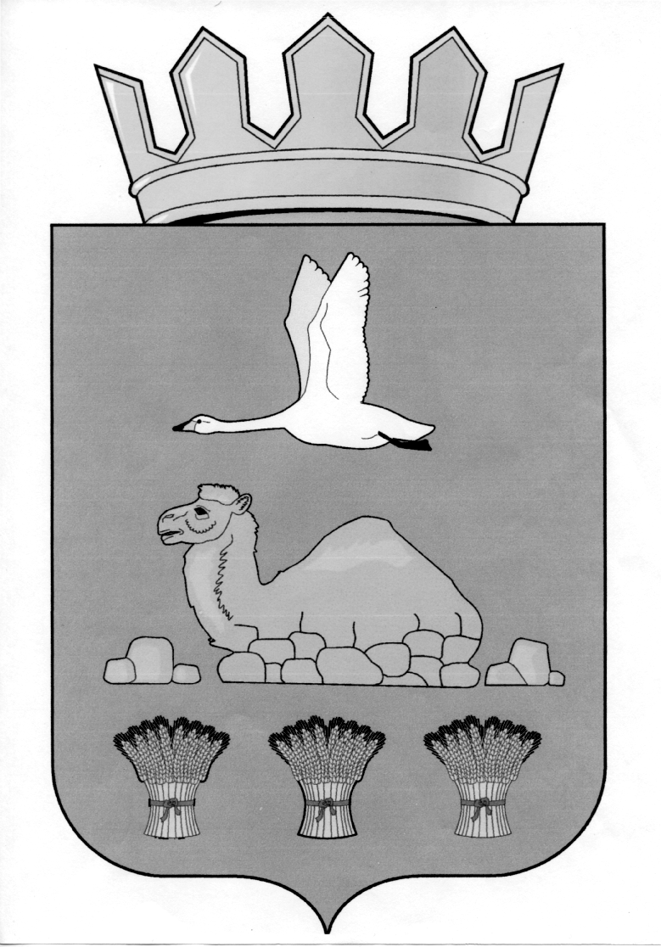
СОВЕТ
ДЕПУТАТОВ
МУНИЦИПАЛЬНОГО
ОБРАЗОВАНИЯ
СВЕТЛИНСКИЙ
РАЙОН

Пятый созыв

Решение
пос.Светлый

Об установления размера родительской платы, взимаемой с родителей (законных представителей) за присмотр и уход за детьми, осваивающими образовательные программы дошкольного образования в муниципальных образовательных организациях, осуществляющих образовательную деятельность на территории Светлинского района Оренбургской области

На основании статьи 65 Федерального закона от 29.12.2012 № 273-ФЗ «Об образовании в Российской Федерации», в соответствии с постановлением Правительства Оренбургской области от 23.12.2021 № 1260-п «О внесении изменения в постановление Правительства Оренбургской области от 05.11.2015 № 866-п», решения Совета депутатов от 20.09.2013 № 235 «Об утверждении положения о порядке расчёта, взимания и использования ежемесячной платы взимаемой с родителей (законных представителей) за присмотр и уход за детьми, осваивающими образовательные программы дошкольного образования в муниципальных дошкольных образовательных организациях, осуществляющих образовательную деятельность на территории Светлинского района Оренбургской области» Совет депутатов
РЕШИЛ:

1. Установить размер ежемесячной платы, взимаемой с родителей (законных представителей) за присмотр и уход за детьми, осваивающими образовательные программы дошкольного образования в муниципальных образовательных организациях, осуществляющих образовательную деятельность на территории Светлинского района Оренбургской области 1 627 рублей (одна тысяча шестьсот двадцать семь) рублей.
2. Не взимать ежемесячную плату, взимаемую с родителей (законных представителей) за присмотр и уход за детьми, осваивающими образовательные программы дошкольного образования в муниципальных образовательных организациях, осуществляющих образовательную деятельность на территории Светлинского района Оренбургской области, за присмотр и уход за детьми-инвалидами, детьми-сиротами и детьми, оставшимися без попечения родителей, а также за детьми с туберкулезной интоксикацией, обучающимися в муниципальных образовательных организациях, реализующих образовательную программу дошкольного образования.
3. Признать утратившим силу решение Совета депутатов от 04.03.2022 № 79 «Об установлении размера ежемесячной платы, взимаемой с родителей (законных представителей) за присмотр и уход за детьми, осваивающими образовательные программы дошкольного образования в муниципальных организациях, осуществляющих образовательную деятельность на территории Светлинского района Оренбургской области».
- Контроль за исполнением настоящего решения возложить на постоянную комиссию по бюджетной, налоговой и финансовой политике, собственности и экономическим вопросам.
5. Настоящее решение вступает в силу после его официального опубликования, но не ранее 01.01.2024 года.

Председатель Совета депутатов А.Х. Бийболатов
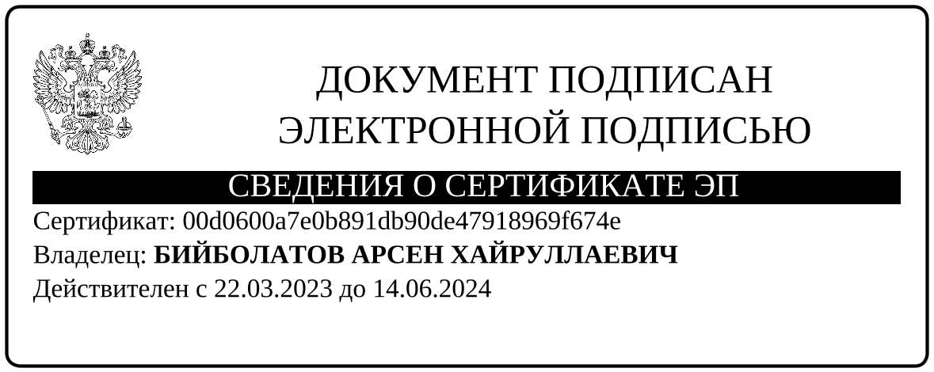

Глава района М.В. Поляков

Разослано: в дело, УО, юридическому отделу, финансовому отделу, прокуратуре.

юрист управления образования
Грешнякова Екатерина Вячеславовна
2-14-30

